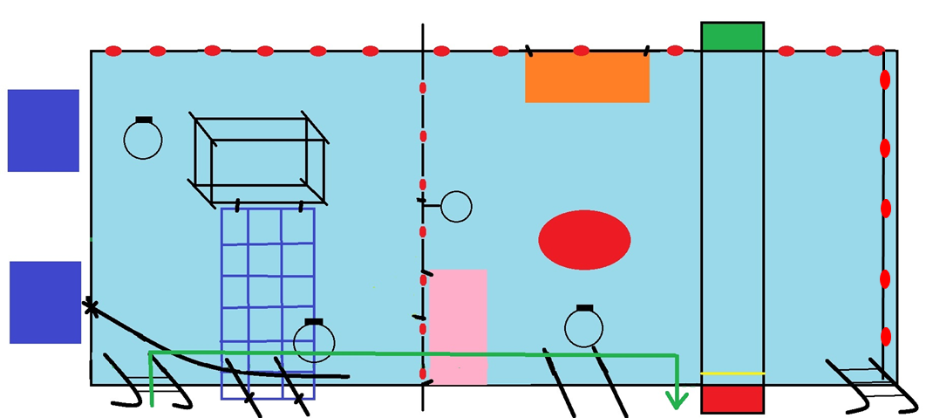

Parcours vert GS - ½ bassin mur

